МИНИСТЕРСТВО ПРОСВЕЩЕНИЯ РОССИЙСКОЙ ФЕДЕРАЦИИ
ИНСТИТУТ СТРАТЕГИИ РАЗВИТИЯ ОБРАЗОВАНИЯ РОССИЙСКОЙ АКАДЕМИИ ОБРАЗОВАНИЯ

Вариант 1

Диагностическая работа для учащихся 5 классов
ЕСТЕСТВЕННО-НАУЧНАЯ ГРАМОТНОСТЬ

ИНСТРУКЦИЯ для УЧАЩИХСЯ

Вам предлагается выполнить работу, цель которой – узнать, как вы справляетесь с заданиями, связанными с различными жизненными ситуациями.
На выполнение работы у вас будет 40 минут.
В работе даются тексты и несколько заданий к ним. Прежде чем приступить к выполнению заданий, обязательно прочитайте весь текст, расположенный справа. Для выполнения некоторых заданий потребуется информация из нескольких текстов.
Для многих заданий экран будет разделён на две части: задания будут расположены в левой части экрана, а информация, необходимая для ответа на вопрос, – справа.
Задания будут разными. Например, в некоторых из них нужно из предложенных вариантов выбрать один или несколько ответов, которые вы считаете верными. В других заданиях необходимо дать развернутый ответ на вопрос – записать и объяснить свой ответ в специально отведенном месте. Инструкции, как выполнять задание, будут даны в работе.
Одни задания покажутся вам лёгкими, другие – трудными. Если вы не знаете, как выполнять задание, пропустите его и переходите к следующему. Если останется время, вы сможете ещё раз попробовать выполнить пропущенные задания.
Внимательно прочитайте каждое задание и постарайтесь ответить на него как можно лучше.

Желаем успеха!

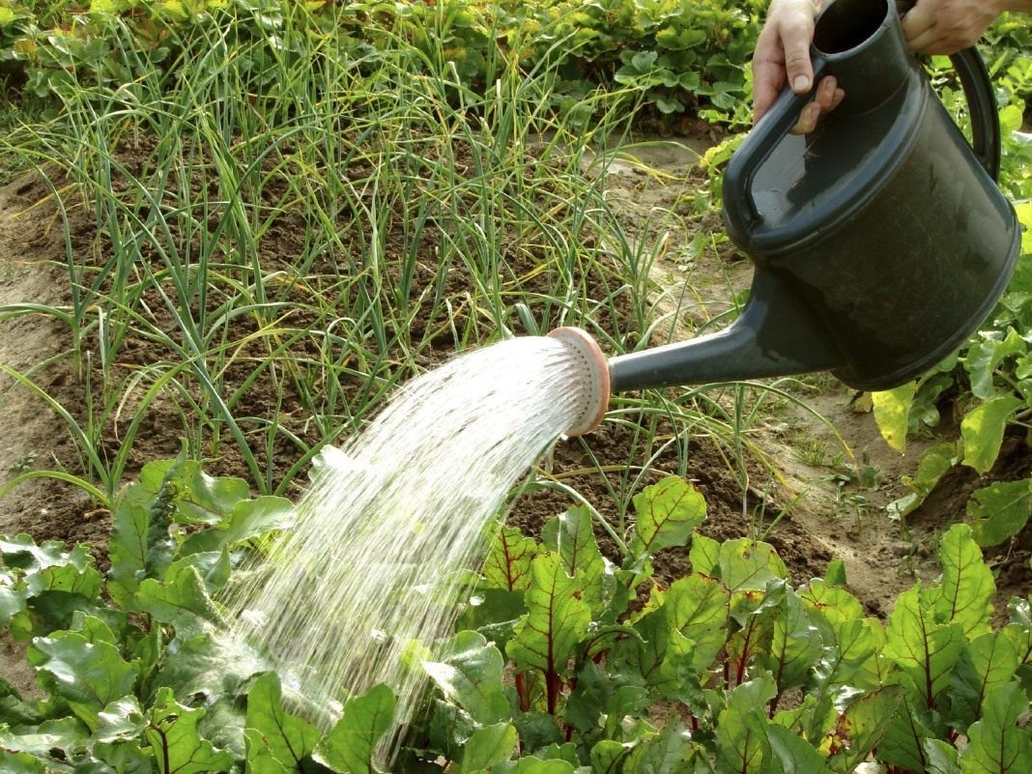Как напоить растение?

Прочитайте введение. Затем приступайте к выполнению заданий, нажав на кнопку с номером задания. Введение

КАК НАПОИТЬ РАСТЕНИЕ?

В летние каникулы Женя отдыхала на даче. Стояла жаркая и сухая погода. Женя вместе с бабушкой часто поливала растения. Бабушка объяснила Жене, что растения, как и люди, тоже пьют воду. Женя задумалась, а как пьют растения?

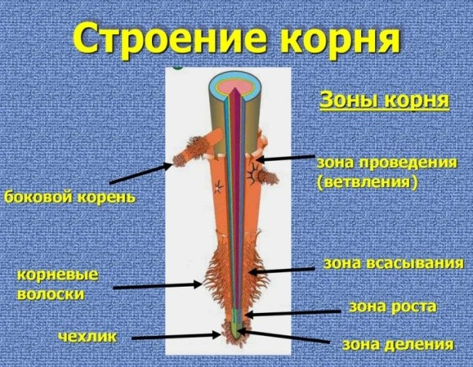
Как напоить растение?

Женя решила познакомиться со строением корня. Она рассмотрела схему строения корня и увидела, что в нижней части корня имеются корневые волоски – это наружный слой вытянутых клеток покровной ткани корня. С их помощью корень поглощает из почвы воду и минеральные соли.
Как напоить растение?
Задание 1 / 5

Прочитайте текст «Как напоить растение?» и рассмотрите рисунки, расположенные справа. Запишите свой ответ на вопрос.

Объясните, почему при поливе растений нужно обильно проливать почву.

Запишите свой ответ.
 | 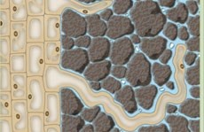
Рис. 1. Схема строения корня | Рис. 2. Строение корневого волоска

Как напоить растение?  Задание 2 / 5  Прочитайте текст «Как напоить растение?», расположенный справа. Для ответа на вопрос отметьте нужный вариант ответа.  Какую воду нужно использовать для полива растений?  Отметьте один верный вариант ответа.  - Вода должна быть холодной  - Вода должна быть тёплой  - Вода и воздух должны быть одной температуры  - Вода должна быть кипячёной | Как напоить растение?  На даче был глубокий колодец. Для полива бабушка набирала из колодца воду в бочки.  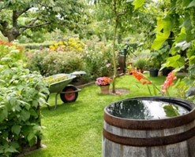

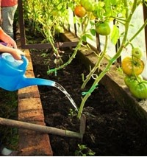
Как напоить растение?

Бабушка познакомила Женю с разными способами полива растений. На даче росли томаты, и Женя узнала, как правильно поливать эти растения.
Как напоить растение?
Задание 3 / 5

Прочитайте текст «Как напоить растение?» и рассмотрите рисунки, расположенные справа. Отметьте нужный вариант ответа, а затем объясните свой ответ.

Какой способ полива томатов является правильным?

- Способ 1
- Способ 2

Объясните свой ответ.
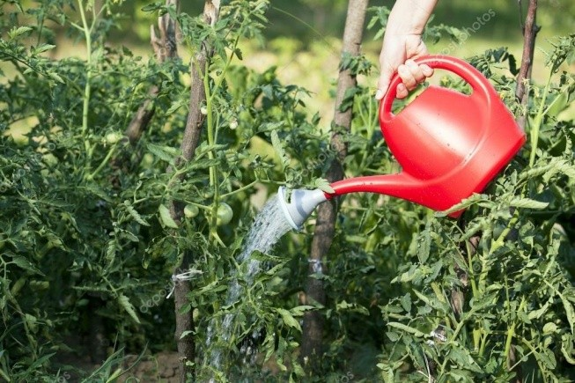
Способ 1. Полив растений томата сверху | Способ 2. Полив растений томата под корень

Как напоить растение?
Задание 4 / 5

Прочитайте текст «Как напоить растение?» и рассмотрите рисунки, расположенные справа. Для ответа на вопрос отметьте нужные варианты ответа.

Какие растения необходимо поливать чаще?

Отметьте два верных варианта ответа.

- Растения с большими листьями
- Медленнорастущие растения
- Растения, имеющие колючки
- Растения с маленькими листьями
- Быстрорастущие растения

Как напоить растение?

Женя узнала, что растения испаряют воду с помощью листьев. За счёт испарения создаётся постоянный ток воды из корней к листьям. На даче росло много разных растений. Бабушка объяснила Жене, что одни растения нужно поливать чаще, другие реже.

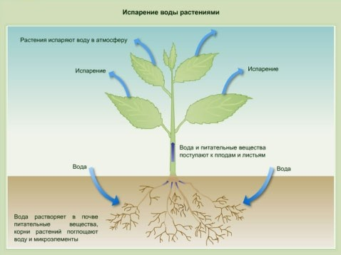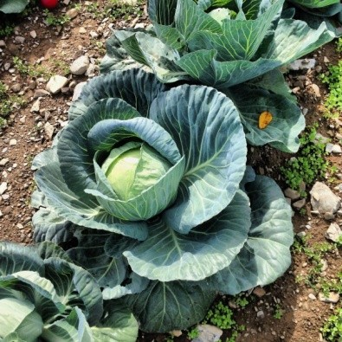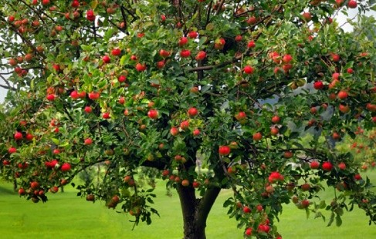
Процесс испарения воды листьями | Растение с большими листьями | Медленнорастущее растение
Растение, имеющие колючки | Растение с маленькими листьями | Быстрорастущее растение

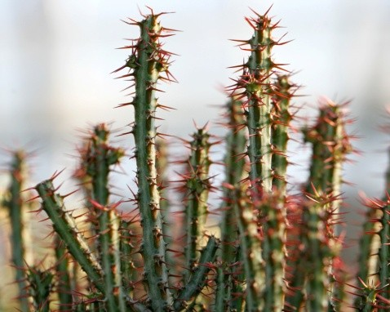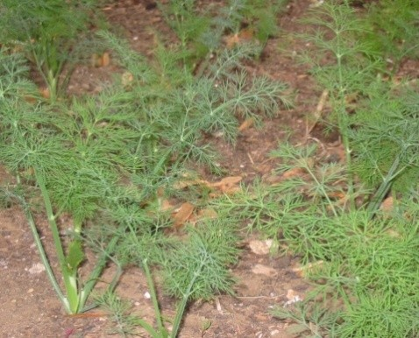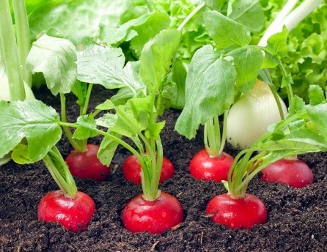

Как напоить растение?
Задание 5 / 5

Прочитайте текст «Как напоить растение?», расположенный справа. Запишите свой ответ на вопрос.

Какую цель поставила Женя в этом эксперименте?
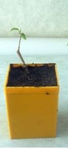
Вариант 1 | Вариант 2 | Вариант 1 | Вариант 2

Запишите свой ответ.

Как напоить растение?

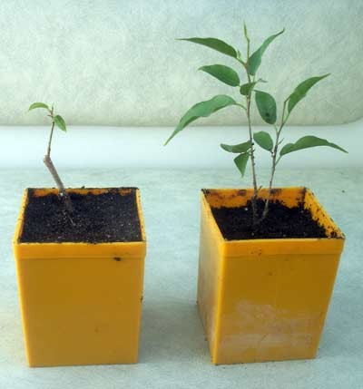
Женя провела эксперимент. Она посадила два одинаковых растения в горшочки. Оба растения Женя поставила в светлое место на подоконник. Одно растение Женя поливала часто, несмотря на то, что почва в горшочке была влажной. Другое растение она поливала по мере подсыхания почвы в горшочке. Через некоторое время Женя заметила, что растение, которое она часто поливала, отстаёт в росте.

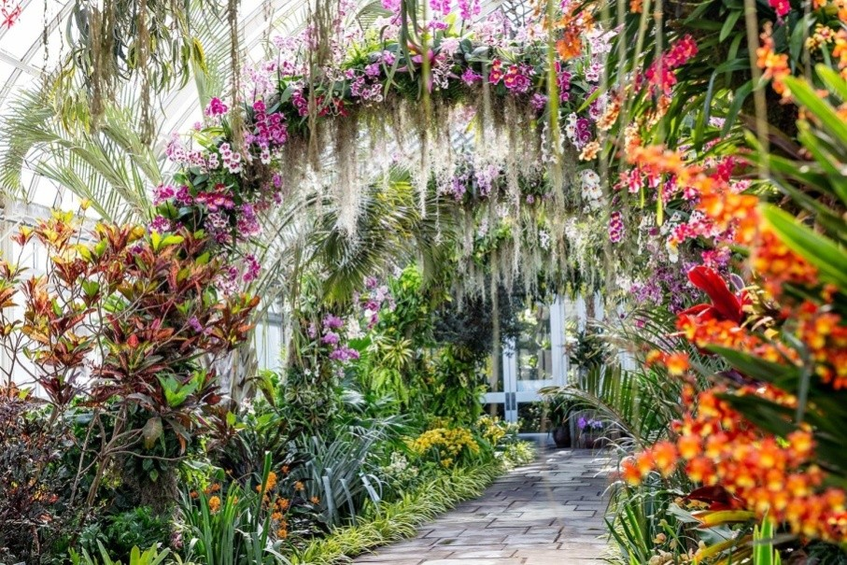Уютный дом для растений

Прочитайте введение. Затем приступайте к выполнению заданий, нажав на кнопку с номером задания.

Введение

УЮТНЫЙ ДОМ ДЛЯ РАСЕНИЙ

Ранней весной, когда на улице было достаточно холодно, Федя с классом побывал в оранжерее и увидел, как благоухают экзотические цветы и созревают плоды тропических и субтропических растений. Федя задумал и сам вырастить какие-то растения в теплице на даче.

Уютный дом для растений  Задание 1 / 4  Прочитайте текст «Уютный дом для растений», расположенный справа. Для ответа на вопрос отметьте нужный вариант ответа.  С какой целью используют теплицы для выращивания растений?  Отметьте один верный вариант ответа.  - чтобы увеличить количество кислорода в воздухе  - чтобы изолировать одни растения от других  - чтобы поддерживать нужную температуру и влажность воздуха  - чтобы защитить растения от болезней и вредителей | Уютный дом для растений  В Интернете Федя прочитал, что оранжереи и теплицы используют для выращивания растений в странах как с холодным, так и теплым климатом. В них можно выращивать различные культурные растения и круглогодично получать урожай.  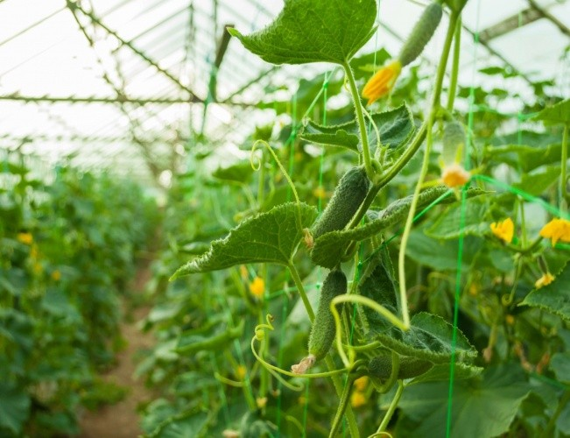

Уютный дом для растений  Задание 2 / 4  Прочитайте текст «Уютный дом для растений» и рассмотрите рисунки, расположенные справа. Запишите свой ответ на вопрос.  Объясните, почему в теплице почва быстро пересыхает.  Запишите свой ответ. |  | Уютный дом для растений  Родители сказали Феде, что если собираешься выращивать растения в теплице, придётся их часто поливать, поскольку в теплице почва быстро пересыхает. В книге Федя прочитал, что интенсивность испарения воды зависит от её температуры: чем выше температура воды, тем испарение происходит быстрее.  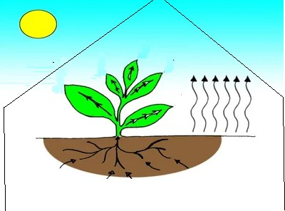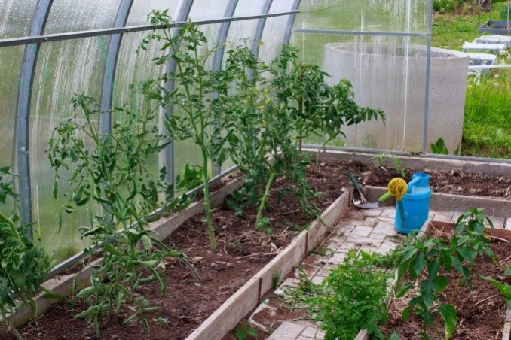

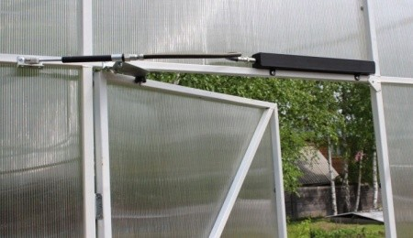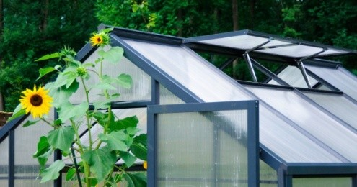Уютный дом для растений
Задание 3 / 4

Прочитайте текст «Уютный дом для растений» и рассмотрите рисунки, расположенные справа. Отметьте нужный вариант ответа, а затем объясните свой ответ.

Какой способ проветривания теплицы в прохладную погоду является правильным?

- Способ 1
- Способ 2
- Способ 3
- Способ 4

Объясните свой ответ.

Уютный дом для растений

В книге Федя прочитал, что теплицу необходимо проветривать, даже в прохладную погоду. Быстро понизить температурный режим можно, если открыть дверь и форточку напротив, но такой способ проветривания может навредить растениям. Резкие перепады температур и сквозняки – распространённая причина болезни растений.
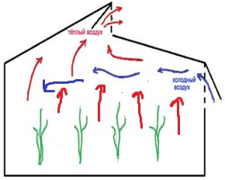

Схема передвижения холодного и тёплого воздуха с помощью форточек.

Способ 1. Проветривание с помощью открытой двери | Способ 2. Проветривание с помощью форточек и открытой двери

 | 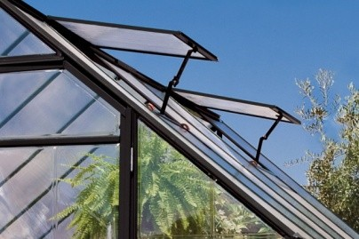 | 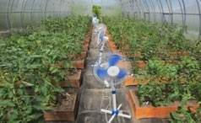
 | Способ 3. Проветривание с помощью форточек | Способ 4. Проветривание с помощью вентиляторов при закрытой теплице

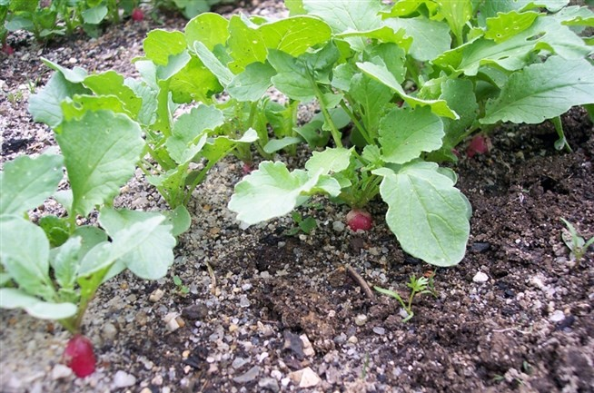
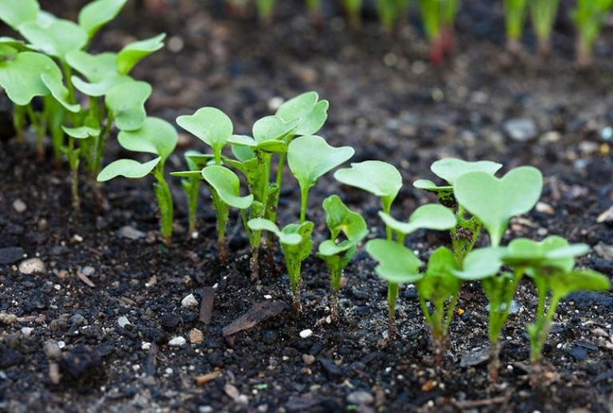
Уютный дом для растений

Федя решил провести эксперимент. Весной он посадил семена редиса. Часть семян Федя посадил на грядке, на улице, а другую часть посадил в теплице, в точно такую же почву, как на уличной грядке. Федя усердно ухаживал за растениями. Погода на улице стояла прохладная. Через две недели Федя посмотрел, как растёт редис.
Уютный дом для растений
Задание 4 / 4

Прочитайте текст «Уютный дом для растений» и рассмотрите рисунки, расположенные справа. Запишите свой ответ на вопрос.

Какова была цель эксперимента, который проводил Федя?

Запишите свой ответ.
Вариант 1. Растения редиса в теплице | Вариант 2. Растения редиса на улице

